Практическа работа 13. Работа со строками (Часть 2)
Цель: Закрепить на практике работу со строками в Си.
Задача 1. Из многострочного текста (char text[20][81]) выпишите слова, длины которых принадлежат диапазону [min, max]. Слово – это непрерывная последовательность букв и/или цифр. Разделителями слов могут быть следующие символы: ! ' (двойные кавычки) ; : ? - . , [пробел]. Исходный текст не модифицировать. Последовательности символов, не являющиеся словами (т.е. содержащие недопустимые символы), игнорировать.
Формат входных данных. [min] [max] [M] [1-я строка] [2-я строка] и т.д. M – кол-во строк в тексте, целое число в диапазоне [1, 20]. min и max - целые числа в диапазоне [1, 20].
Формат выходных данных. [1-е слово] [перевод строки] [2-е слово] и т.д.; если искомых слов нет, то напечатайте сообщение «no solution»
8 Одно слово текста удовлетворяет условию

main
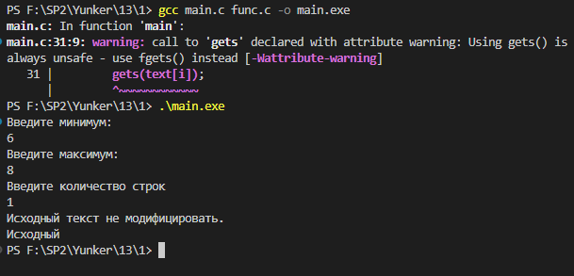

Test

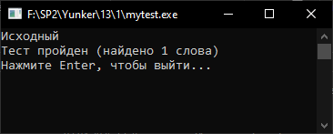
Задача 2. Имеется список фамилий учащихся (char students[30][41]), упорядоченный по алфавиту. Вставьте в него еще одну фамилию, не нарушая упорядоченности. В конце списка есть одна пустая строка. Упорядочивание списка не производить. Если исходный список студентов не упорядоченный, то расценивать эту ситуацию как неверные входные данные.
Формат входных данных. [добавляемый студент] [M] [1-й студент] [2-й студент] и т.д. M – кол-во студентов, целое число в диапазоне [0, 29]. Если список студентов пустой, то напечатать сообщение «no solution».
Формат выходных данных. [1-й студент] [перевод строки] [2-й студент] и т.д.

- В списке уже имеется однофамилец

Main

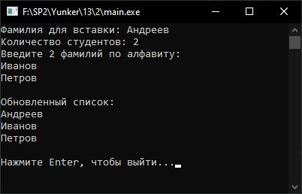

Test

